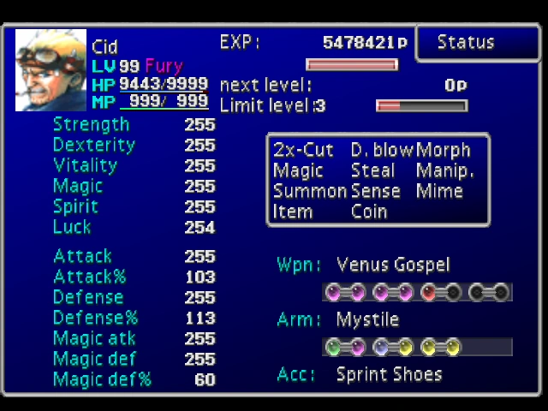

https://finalfantasy.fandom.com/wiki/Final_Fantasy_VII_stats

